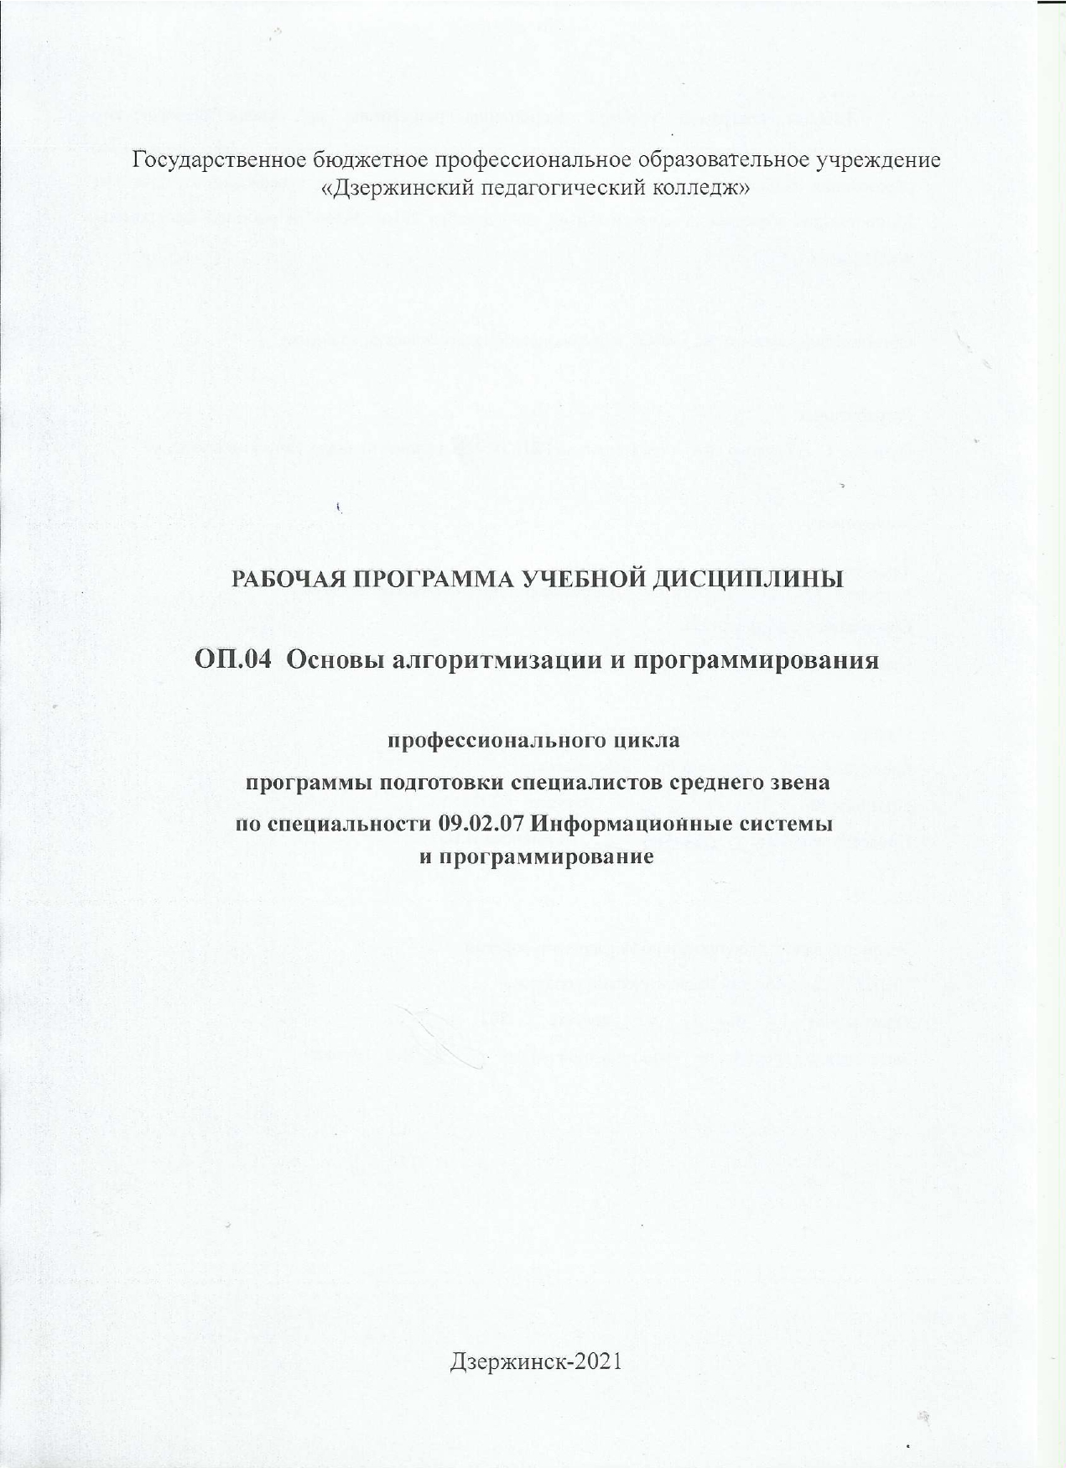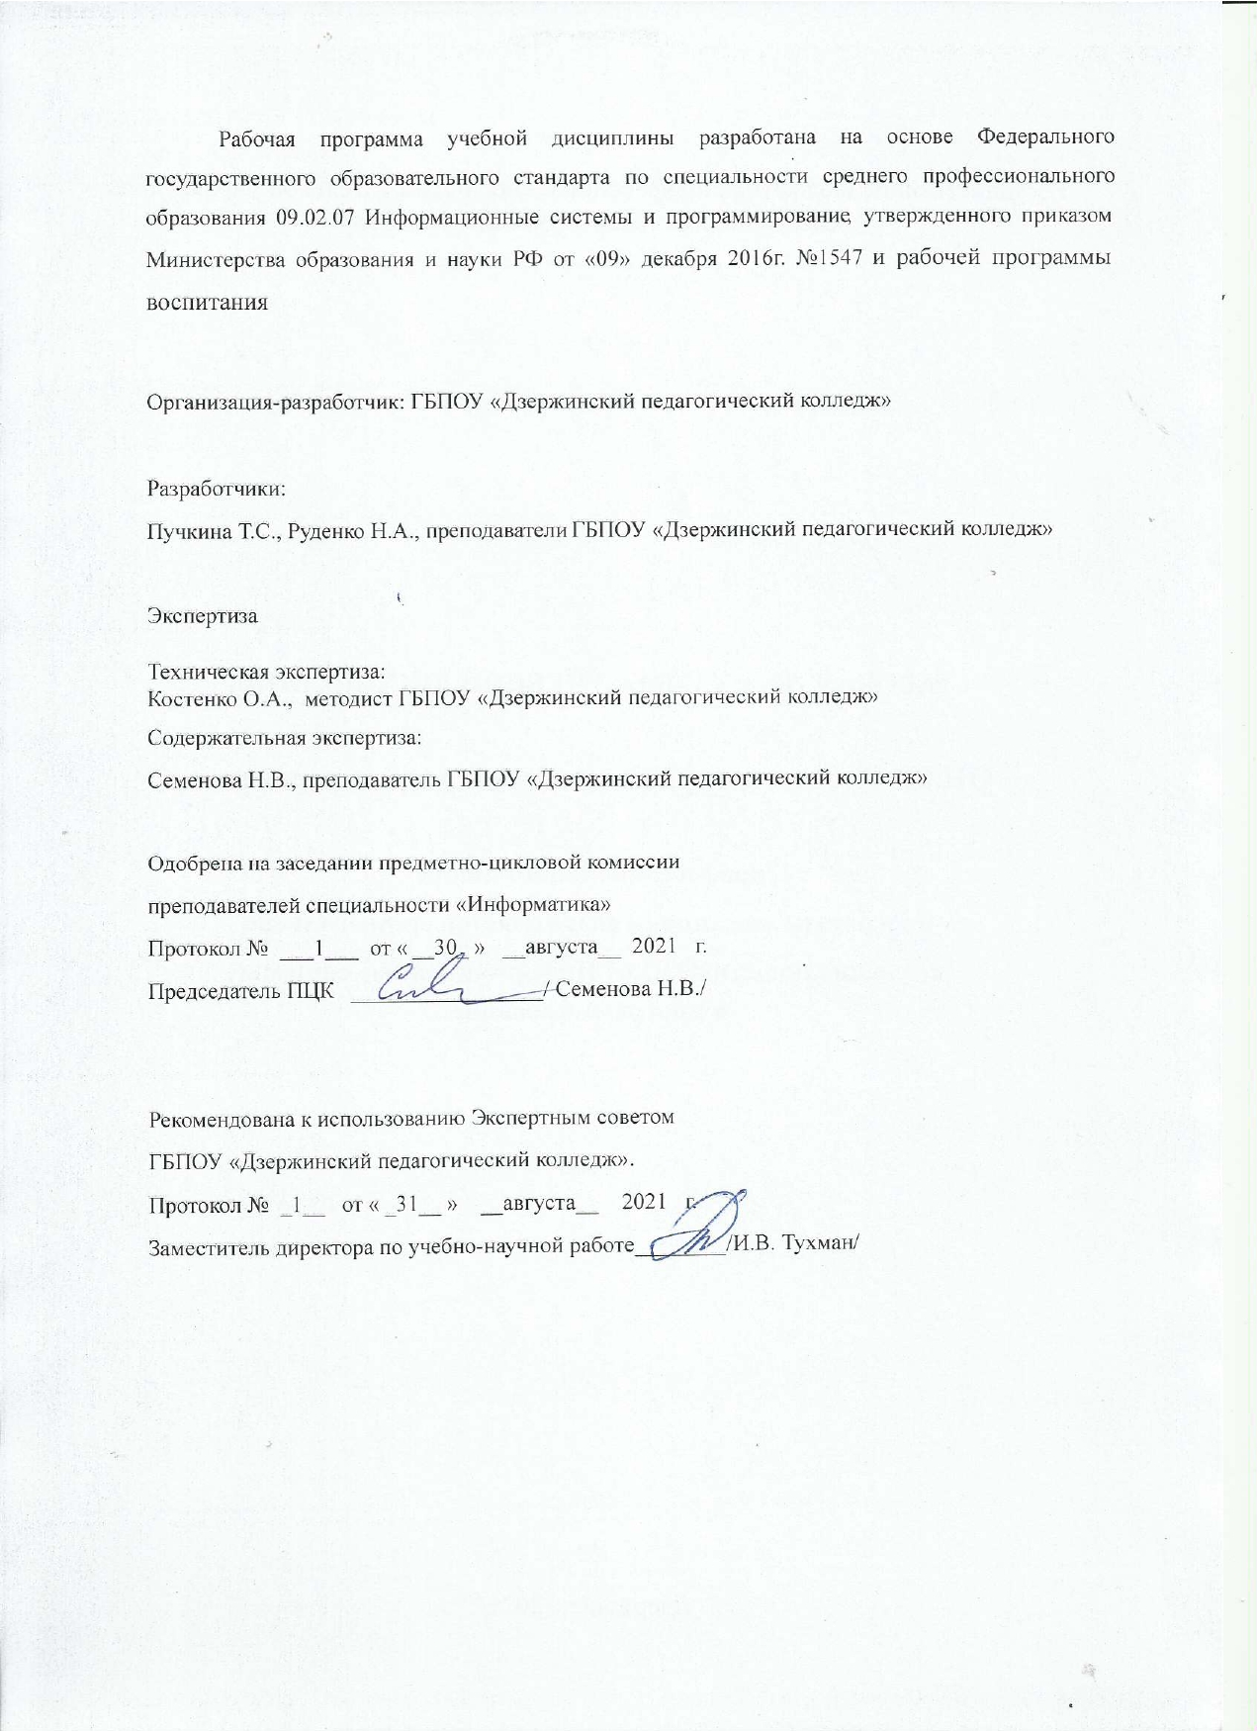

СОДЕРЖАНИЕ

ОБЩАЯ ХАРАКТЕРИСТИКА РАБОЧЕЙ ПРОГРАММЫ УЧЕБНОЙ ДИСЦИПЛИНЫ

СТРУКТУРА УЧЕБНОЙ ДИСЦИПЛИНЫ

3. УСЛОВИЯ РЕАЛИЗАЦИИ ПРОГРАММЫ

4. КОНТРОЛЬ И ОЦЕНКА РЕЗУЛЬТАТОВ ОСВОЕНИЯ УЧЕБНОЙ ДИСЦИПЛИНЫ

- ОБЩАЯ ХАРАКТЕРИСТИКА РАБОЧЕЙ ПРОГРАММЫ УЧЕБНОЙ ДИСЦИПЛИНЫ
Основы алгоритмизации и программирования
1.1. Область применения рабочей программы
Рабочая программа учебной дисциплины является частью основной профессиональной образовательной программы по специальности среднего профессионального образования 09.02.07 Информационные системы и программирование.

1.2. Место дисциплины в структуре основной профессиональной образовательной программы: «Основы алгоритмизации и программирования» относится к профессиональному циклу ППСЗ, является общепрофессиональной дисциплиной (ОП.04).

1.3. Цели и планируемые результаты освоения дисциплины:
В результате освоения дисциплины обучающийся должен уметь:
- Разрабатывать алгоритмы для конкретных задач.
- Использовать программы для графического отображения алгоритмов.
- Определять сложность работы алгоритмов.
- Работать в среде программирования.
- Реализовывать построенные алгоритмы в виде программ на конкретном языке программирования.
- Оформлять код программы в соответствии со стандартом кодирования.
- Выполнять проверку, отладку кода программы
В результате освоения учебной дисциплины обучающийся должен знать:
- Понятие алгоритмизации, свойства алгоритмов, общие принципы построения алгоритмов, основные алгоритмические конструкции.
- Эволюцию языков программирования, их классификацию, понятие системы программирования.
- Основные элементы языка, структуру программы, операторы и операции, управляющие структуры, структуры данных, файлы, классы памяти.
- Подпрограммы, составление библиотек подпрограмм.
- Объектно-ориентированную модель программирования, основные принципы объектно-ориентированного программирования на примере алгоритмического языка: понятие классов и объектов, их свойств и методов, инкапсуляции и полиморфизма, наследования и переопределения.

Перечень компетенций, элементы которых формируются в рамках дисциплины:

Код ПК, ОК | Умения | Знания
ОК.1  Выбирать способы решения задач профессиональной деятельности, применительно к различным контекстам. | Распознавать задачу и/или проблему в профессиональном и/или социальном контексте; анализировать задачу и/или проблему и выделять её составные части; определять этапы решения задачи; выявлять и эффективно искать информацию, необходимую для решения задачи и/или проблемы; составить план действия; определить необходимые ресурсы; владеть актуальными методами работы в профессиональной и смежных сферах; реализовать составленный план; оценивать результат и последствия своих действий (самостоятельно или с помощью наставника) | Актуальный профессиональный и социальный контекст, в котором приходится работать и жить; основные источники информации и ресурсы для решения задач и проблем в профессиональном и/или социальном контексте; алгоритмы выполнения работ в профессиональной и смежных областях; методы работы в профессиональной и смежных сферах; структуру плана для решения задач; порядок оценки результатов решения задач профессиональной деятельности
ОК.2  Осуществлять поиск, анализ и интерпретацию информации, необходимой для выполнения задач профессиональной деятельности. | Определять задачи для поиска информации; определять необходимые источники информации; планировать процесс поиска; структурировать получаемую информацию; выделять наиболее значимое в перечне информации; оценивать практическую значимость результатов поиска; оформлять результаты поиска | Номенклатура информационных источников, применяемых в профессиональной деятельности; приемы структурирования информации; формат оформления результатов поиска информации
ОК 4.  Работать в коллективе и команде, эффективно взаимодействовать с коллегами, руководством, клиентами. | Организовывать работу коллектива и команды; взаимодействовать с коллегами, руководством, клиентами в ходе профессиональной деятельности | Психологические основы деятельности коллектива, психологические особенности личности; основы проектной деятельности
ОК 5.  Осуществлять устную и письменную коммуникацию на государственном языке с учетом особенностей социального и культурного контекста. | Грамотно излагать свои мысли и оформлять документы по профессиональной тематике на государственном языке, проявлять толерантность в рабочем коллективе | Особенности социального и культурного контекста; правила оформления документов и построения устных сообщений.
ОК 9  Использовать информационные технологии в профессиональной деятельности. | Применять средства информационных технологий для решения профессиональных задач; использовать современное программное обеспечение | Современные средства и устройства информатизации; порядок их применения и программное обеспечение в профессиональной деятельности
ОК 10.  Пользоваться профессиональной документацией на государственном и иностранном языке. | Понимать общий смысл четко произнесенных высказываний на известные темы (профессиональные и бытовые), понимать тексты на базовые профессиональные темы; участвовать в диалогах на знакомые общие и профессиональные темы; строить простые высказывания о себе и о своей профессиональной деятельности; кратко обосновывать и объяснить свои действия (текущие и планируемые); писать простые связные сообщения на знакомые или интересующие профессиональные темы | Правила построения простых и сложных предложений на профессиональные темы; основные общеупотребительные глаголы (бытовая и профессиональная лексика); лексический минимум, относящийся к описанию предметов, средств и процессов профессиональной деятельности; особенности произношения; правила чтения текстов профессиональной направленности
ОК 11. Планировать предпринимательскую деятельность в профессиональной сфере | Выявлять достоинства и недостатки коммерческой идеи; презентовать идеи открытия собственного дела в профессиональной деятельности; оформлять бизнес-план; рассчитывать размеры выплат по процентным ставкам кредитования; определять инвестиционную привлекательность коммерческих идей в рамках профессиональной деятельности; презентовать бизнес-идею; определять источники финансирования | Основы предпринимательской деятельности; основы финансовой грамотности; правила разработки бизнес-планов; порядок выстраивания презентации; кредитные банковские продукты

Освоение содержания учебной дисциплины «Основы алгоритмизации и программирования» обеспечивает достижение студентами следующих личностных результатов:
Личностные результаты  реализации программы воспитания  (дескрипторы) | Код личностных результатов
Осознающий себя гражданином и защитником великой страны. | ЛР 1
Проявляющий и демонстрирующий уважение к людям труда, осознающий ценность собственного труда. Стремящийся к формированию в сетевой среде личностно и профессионального конструктивного «цифрового следа». | ЛР 4
Заботящийся о защите окружающей среды, собственной и чужой безопасности, в том числе цифровой. | ЛР 10
Демонстрирующий навыки анализа и интерпретации информации из различных источников с учетом нормативно-правовых норм | ЛР 14
Демонстрирующий готовность и способность к образованию, в том числе самообразованию, на протяжении всей жизни; сознательное отношение к непрерывному образованию как условию успешной профессиональной и общественной деятельности. | ЛР 15
2. СТРУКТУРА УЧЕБНОЙ ДИСЦИПЛИНЫ
2.1. Объем учебной дисциплины и виды учебной работы

Вид учебной работы | Объем часов
Суммарная учебная нагрузка во взаимодействии с преподавателем | 192
Самостоятельная работа | -
Объем образовательной программы | 192
в том числе:
теоретическое обучение | 92
лабораторные и практические занятия | 100
контрольные работы | -
курсовая работа (проект) (если предусмотрено) | -
Самостоятельная работа | -
Промежуточная аттестация в форме дифференцированного зачета (5 семестр)

2.2. Тематический план и содержание учебной дисциплины

Наименование разделов и тем | Содержание учебного материала, лабораторные работы и практические занятия, самостоятельная работа обучающихся | Объем часов | Коды личностных результатов и компетенций, формированию которых способствует элемент программы
1 | 2 | 3 | 5
Тема 1. Языки программирования. Основные типы алгоритмических конструкций. | Содержание учебного материала | 8(6/2) | ОК 1.ОК 2.ОК 4.  ОК 5.ОК 9.ОК 10.  ЛР 4 ЛР 10 ЛР 15  ЛР 14 ЛР 1
 | Понятие алгоритма, свойства алгоритма, способы описания алгоритмов. | 1
 | Линейные алгоритмы, алгоритмическая структура «Ветвление» «Выбор», «Цикл» | 1
 | Этапы решения задач на компьютере | 2
 | Языки программирования. Принципы структурного, модульного и объектно-ориентированного программирования | 2
 | Тематика практических занятий | 2
 | Использование блок-схем для графического отображения алгоритмов | 2
Тема 2. Введение в язык программирования С++. Линейные алгоритмы | Содержание учебного материала | 14(8/6) | ОК 1.ОК 2.ОК 4.  ОК 5.ОК 9.ОК 10.  ЛР 4 ЛР 10  ЛР 15 ЛР 14  ЛР 1
 | Элементы языка программирования: алфавит, идентификаторы, служебные слова. | 2
 | Типы данных. Операции и выражения | 2
 | Линейные программы на языке программирования: структура программы, математические функции,. | 2
 | Ввод-вывод данных | 2
 | Тематика практических занятий | 6
 | Вычисление значений выражений по формуле в среде программирования. | 2
 | Организация ввода-вывода данных | 2
 | Решение арифметических задач и отладка программ | 2
Тема 3. Программирование ветвлений | Содержание учебного материала | 26(14/12) | ОК 1.ОК 2.  ОК 4.ОК 5.  ОК 9.ОК 10.  ЛР 4 ЛР 10  ЛР 15 ЛР 14  ЛР 1
Тема 3. Программирование ветвлений | Условный оператор (полная форма) | 2
Тема 3. Программирование ветвлений | Условный оператор (неполная форма) | 2
Тема 3. Программирование ветвлений | Вложенное ветвление | 2
Тема 3. Программирование ветвлений | Оператор выбора | 2
Тема 3. Программирование ветвлений | Тестирование программ | 2
Тема 3. Программирование ветвлений | Отладка программ | 2
Тема 3. Программирование ветвлений | Составление отчетной документации | 2
Тема 3. Программирование ветвлений | Тематика практических занятий | 12
Тема 3. Программирование ветвлений | Решение задач на составление логических выражений | 2
Тема 3. Программирование ветвлений | Решение задач на области, описываемые логическими выражениями | 2
Тема 3. Программирование ветвлений | Решение текстовых задач на ветвление | 2
Тема 3. Программирование ветвлений | Решение задач на вычисление значений функций и отладка программ | 2
Тема 3. Программирование ветвлений | Решение задач на вложенное ветвление. Тестирование программ | 2
Тема 3. Программирование ветвлений | Решение задач с использованием оператора Выбора. | 2
Тема 4. Программирование циклов | Содержание учебного материала | 28(14/14) | ОК 1.ОК 2.  ОК 4.ОК 5.  ОК 9.ОК 10.  ЛР 4 ЛР 10  ЛР 15 ЛР 14  ЛР 1
Тема 4. Программирование циклов | Цикл с предусловием | 2
Тема 4. Программирование циклов | Цикл с постусловием | 2
Тема 4. Программирование циклов | Цикл с параметром | 2
Тема 4. Программирование циклов | Прерывание цикла | 2
Тема 4. Программирование циклов | Разбор задач на циклы с предусловием. | 2
Тема 4. Программирование циклов | Разбор задач на циклы с постусловием | 2
Тема 4. Программирование циклов | Разбор задач на циклы с параметром | 2
Тема 4. Программирование циклов | Тематика практических занятий | 14
Тема 4. Программирование циклов | Решение задач на циклы с предусловием. | 2
Тема 4. Программирование циклов | Решение задач на циклы с постусловием | 2
Тема 4. Программирование циклов | Решение задач на циклы с параметром | 2
Тема 4. Программирование циклов | Выполнение табуляции функции | 2
Тема 4. Программирование циклов | Решение задач с использованием цикла с прерыванием | 2
Тема 4. Программирование циклов | Тестирование и оптимизация работы программ | 2
Тема 4. Программирование циклов | Составление отчетной документации | 2
Тема 5. Программирование функций | Содержание учебного материала | 16(12/4) | ОК 1.ОК 2.ОК 4.ОК 5.ОК 9.ОК 10.ЛР 4 ЛР 10 ЛР 15 ЛР 14 ЛР 1
Тема 5. Программирование функций | Определение функции. Обращение к функции | 2 | ОК 1.ОК 2.ОК 4.ОК 5.ОК 9.ОК 10.ЛР 4 ЛР 10 ЛР 15 ЛР 14 ЛР 1
Тема 5. Программирование функций | Прототип функции. | 2 | ОК 1.ОК 2.ОК 4.ОК 5.ОК 9.ОК 10.ЛР 4 ЛР 10 ЛР 15 ЛР 14 ЛР 1
Тема 5. Программирование функций | Использование библиотечных функций | 2 | ОК 1.ОК 2.ОК 4.ОК 5.ОК 9.ОК 10.ЛР 4 ЛР 10 ЛР 15 ЛР 14 ЛР 1
Тема 5. Программирование функций | Локальные переменные | 2 | ОК 1.ОК 2.ОК 4.ОК 5.ОК 9.ОК 10.ЛР 4 ЛР 10 ЛР 15 ЛР 14 ЛР 1
Тема 5. Программирование функций | Передача значений через глобальные переменные | 2 | ОК 1.ОК 2.ОК 4.ОК 5.ОК 9.ОК 10.ЛР 4 ЛР 10 ЛР 15 ЛР 14 ЛР 1
Тема 5. Программирование функций | Разбор задач на применение функций | 2 | ОК 1.ОК 2.ОК 4.ОК 5.ОК 9.ОК 10.ЛР 4 ЛР 10 ЛР 15 ЛР 14 ЛР 1
Тема 5. Программирование функций | Тематика практических занятий | 4 | ОК 1.ОК 2.ОК 4.ОК 5.ОК 9.ОК 10.ЛР 4 ЛР 10 ЛР 15 ЛР 14 ЛР 1
Тема 5. Программирование функций | Применение библиотечных функций для решения задач | 2 | ОК 1.ОК 2.ОК 4.ОК 5.ОК 9.ОК 10.ЛР 4 ЛР 10 ЛР 15 ЛР 14 ЛР 1
Тема 5. Программирование функций | Применение функций пользователя для решения задач | 2 | ОК 1.ОК 2.ОК 4.ОК 5.ОК 9.ОК 10.ЛР 4 ЛР 10 ЛР 15 ЛР 14 ЛР 1
Тема 6. Массивы | Содержание учебного материала | 28(10/18) | ОК 1.ОК 2.  ОК 4.ОК 5.  ОК 9.ОК 10.  ЛР 4 ЛР 10  ЛР 15 ЛР 14  ЛР 1
Тема 6. Массивы | Массивы и их виды. Описание массива. | 2
Тема 6. Массивы | Алгоритмы обработки массивов | 2
Тема 6. Массивы | Сортировка массива | 2
Тема 6. Массивы | Функции обработки массивов | 2
Тема 6. Массивы | Двумерные массивы | 2
Тема 6. Массивы | Тематика практических занятий | 20
Тема 6. Массивы | Решение задач на заполнение и вывод линейного массива | 2
Тема 6. Массивы | Решение задач на нахождение суммы, произведении, количества элементов массива по заданному свойству в линейном массиве | 2
Тема 6. Массивы | Решение задач на поиск максимального и минимального элементов в массиве. | 2
Тема 6. Массивы | Решение задач на сортировку линейного массива и оптимизацию работы программ | 2
Тема 6. Массивы | Решение задач на функции обработки массива | 2
Тема 6. Массивы | Решение задач на заполнение и вывод двумерного массива. | 2
Тема 6. Массивы | Решение задач на нахождение суммы произведении, количества элементов массива по заданному свойству в двумерном массиве | 2
Тема 6. Массивы | Решение задач с диагоналями в двумерном массиве | 2
Тема 6. Массивы | Решение задач на обработку строк и столбцов | 2
Тема 7. Указатели | Содержание учебного материала | 8(4/4) | ОК 1.ОК 2.  ОК 4.ОК 5.  ОК 9.ОК 10.  ЛР 4 ЛР 10  ЛР 15 ЛР 14  ЛР 1
Тема 7. Указатели | Понятие указателя. Описание указателей. | 2
Тема 7. Указатели | Указатели и массивы | 2
Тема 7. Указатели | Тематика практических занятий | 4
Тема 7. Указатели | Решение задач с использованием указателей | 4
Тема 8. Работа со строками | Содержание учебного материала | 6(2/4) | ОК 1.ОК 2.ОК 4.ОК 5.ОК 9.ОК 10. ЛР 4 ЛР 10 ЛР 15 ЛР 14 ЛР 1
Тема 8. Работа со строками | Обработка символьных строк | 2 | ОК 1.ОК 2.ОК 4.ОК 5.ОК 9.ОК 10. ЛР 4 ЛР 10 ЛР 15 ЛР 14 ЛР 1
Тема 8. Работа со строками | Тематика практических занятий | 4 | ОК 1.ОК 2.ОК 4.ОК 5.ОК 9.ОК 10. ЛР 4 ЛР 10 ЛР 15 ЛР 14 ЛР 1
Тема 8. Работа со строками | Решение задач на обработку строк | 4 | ОК 1.ОК 2.ОК 4.ОК 5.ОК 9.ОК 10. ЛР 4 ЛР 10 ЛР 15 ЛР 14 ЛР 1
Тема 9. Основы объектно-ориентированного программирования | Содержание учебного материала | 42(16/26) | ОК 1.ОК 2.  ОК 4.ОК 5.  ОК 9.ОК 11.  ЛР 4 ЛР 10  ЛР 15 ЛР 14  ЛР 1
Тема 9. Основы объектно-ориентированного программирования | Основные понятия объектно-ориентированного программирования | 2
Тема 9. Основы объектно-ориентированного программирования | Описание класса. Описание объектов. | 2
Тема 9. Основы объектно-ориентированного программирования | Дружественные функции и классы | 2
Тема 9. Основы объектно-ориентированного программирования | Перегрузка операций. | 2
Тема 9. Основы объектно-ориентированного программирования | Указатели на элементы классов | 2
Тема 9. Основы объектно-ориентированного программирования | Конструкторы | 2
Тема 9. Основы объектно-ориентированного программирования | Наследование. Инкапсуляция | 2
Тема 9. Основы объектно-ориентированного программирования | Инкапсуляция. Полиморфизм. | 2
Тема 9. Основы объектно-ориентированного программирования | Тематика практических занятий | 26
Тема 9. Основы объектно-ориентированного программирования | Конструкторы | 2
Тема 9. Основы объектно-ориентированного программирования | Статические элементы класса | 2
Тема 9. Основы объектно-ориентированного программирования | Дружественная функция. Дружественный класс | 2
Тема 9. Основы объектно-ориентированного программирования | Деструкторы | 2
Тема 9. Основы объектно-ориентированного программирования | Перезагрузка операций | 2
Тема 9. Основы объектно-ориентированного программирования | Решение задач на построение и описание классов | 2
Тема 9. Основы объектно-ориентированного программирования | Решение задач на проектирование меню | 2
Тема 9. Основы объектно-ориентированного программирования | Решение задач со списками | 2
Тема 9. Основы объектно-ориентированного программирования | Решение задач с использованием собственных классов | 2
Тема 9. Основы объектно-ориентированного программирования | Разработка игры | 4
Тема 9. Основы объектно-ориентированного программирования | Выполнение проектных заданий | 4
Тема 10. Методы построения алгоритмов | Содержание учебного материала | 14(4/10) | ОК 1.ОК 2.ОК 4.  ОК 5.ОК 9.ОК 10.ЛР 4 ЛР 10  ЛР 15 ЛР 14  ЛР 1
Тема 10. Методы построения алгоритмов | Метод последовательной детализации | 2
Тема 10. Методы построения алгоритмов | Сложность алгоритмов | 2
Тема 10. Методы построения алгоритмов | Тематика практических занятий | 10
Тема 10. Методы построения алгоритмов | Решение задач методом последовательной детализации | 2
Тема 10. Методы построения алгоритмов | Решение задач методом перебора | 2
Тема 10. Методы построения алгоритмов | Оценка сложности алгоритма | 2
Тема 10. Методы построения алгоритмов | Решение задач методом сортировки данных | 4
 | Дифференцированный зачет | 2

3. УСЛОВИЯ РЕАЛИЗАЦИИ ПРОГРАММЫ
3.1. Материально-техническое обеспечение
Лаборатория программирования и баз данных
- Автоматизированные рабочие места(Процессор 2,5ГГц ОЗУ 2048МБ HDD 500ГБ);
- Автоматизированное рабочее место преподавателя (Процессор 2,5ГГц ОЗУ 2048МБ HDD 500ГБ);
- Виртуальный сервер (2-х ядерный процессор с частотой не менее 3ГГц, оперативная память объемом 4 Гб, жесткие диски общим объемом 1 Тб, программное обеспечение: WindowsServer или Linux;
- Проектор и экран;
- Маркерная доска;
- Программное обеспечение общего и профессионального назначения, в том числе включающее в себя следующее ПО:
Dia, MySQL, NetBeans, AndroidStudio.

3.2. Информационное обеспечение обучения
3.2.1. Печатные издания
- Семакин И.Г. Основы алгоритмизации и программирования [Текст]: учебник для студ. учреждений сред. проф. образования/ И.Г.Семакин, А.П. Шестаков. –Москва : ИЦ «Академия», 2017.
- Семакин И.Г. Основы алгоритмизации и программирования. Практикум [Текст]: учебник для студ. учреждений сред. проф. образования/ И.Г.Семакин, А.П. Шестаков. –Москва : ИЦ «Академия», 2017.
3.2.2. Электронные издания (электронные ресурсы)
- Черпаков, И. В. Основы программирования : учебник и практикум для среднего профессионального образования / И. В. Черпаков. — Москва : Издательство Юрайт, 2020. — 219 с. — (Профессиональное образование). — ISBN 978-5-9916-9984-6. — Текст : электронный // ЭБС Юрайт [сайт]. — URL: https://urait.ru/bcode/452182
- Кувшинов, Д. Р. Основы программирования : учебное пособие для среднего профессионального образования / Д. Р. Кувшинов. — Москва : Издательство Юрайт, 2020. — 105 с. — (Профессиональное образование). — ISBN 978-5-534-07560-1. — Текст : электронный // ЭБС Юрайт [сайт]. — URL: https://urait.ru/bcode/454780
- Трофимов, В. В. Основы алгоритмизации и программирования : учебник для среднего профессионального образования / В. В. Трофимов, Т. А. Павловская ; под редакцией В. В. Трофимова. — Москва : Издательство Юрайт, 2020. — 137 с. — (Профессиональное образование). — ISBN 978-5-534-07321-8. — Текст : электронный // ЭБС Юрайт [сайт]. — URL: https://urait.ru/bcode/454452

4. КОНТРОЛЬ И ОЦЕНКА РЕЗУЛЬТАТОВ ОСВОЕНИЯ УЧЕБНОЙ ДИСЦИПЛИНЫ

Результаты обучения | ОК, ПК, ЛР | Критерии оценки | Формы и методы оценки
Перечень умений, осваиваемых в рамках дисциплины:
Разрабатывать алгоритмы для конкретных задач. | ОК 01. Выбирать способы решения задач профессиональной деятельности, применительно к различным контекстам.  ОК02. Осуществлять поиск, анализ и интерпретацию информации, необходимой для выполнения задач профессиональной деятельности.  ОК 04. Работать в коллективе и команде, эффективно взаимодействовать с коллегами, руководством, клиентами.  ОК 05. Осуществлять устную и письменную коммуникацию на государственном языке с учетом особенностей социального и культурного контекста.  ОК 09. Использовать информационные технологии в профессиональной деятельности.  ОК 10. Пользоваться профессиональной документацией на государственном и иностранном языке.  ОК 11. Планировать предпринимательскую деятельность в профессиональной сфере  ЛР 1. Осознающий себя гражданином и защитником великой страны.  ЛР 4. Проявляющий и демонстрирующий уважение к людям труда, осознающий ценность собственного труда. Стремящийся к формированию в сетевой среде личностно и профессионального конструктивного «цифрового следа».  ЛР 10. Заботящийся о защите окружающей среды, собственной и чужой безопасности, в том числе цифровой.  ЛР 14. Демонстрирующий навыки анализа и интерпретации информации из различных источников с учетом нормативно-правовых норм  ЛР 15. Демонстрирующий готовность и способность к образованию, в том числе самообразованию, на протяжении всей жизни; сознательное отношение к непрерывному образованию как условию успешной профессиональной и общественной деятельности. | - вычисляет значение выражений по формуле;  - организовывает ввод и вывод данных;  - решает арифметические задачи;  - решает задачи на составление логических выражений, на области, описываемые логическими выражениями;  - решает задачи на вычисление значений функций, на вложенное ветвление;  - решает текстовые задачи на ветвление, задачи с использованием оператора Выбора | Экспертное наблюдение и оценивание выполнения практических работ, наблюдение за деятельностью обучающихся в ходе практических занятий дифференцированный зачет
Использовать программы для графического отображения алгоритмов. |  | Строит блок-схемы в программной среде | Экспертное наблюдение и оценивание выполнения практических работ, наблюдение за деятельностью обучающихся в ходе практических занятий дифференцированный зачет
Определять сложность работы алгоритмов. |  | Выполняет оценку временной сложности алгоритма | Экспертное наблюдение и оценивание выполнения практических работ, наблюдение за деятельностью обучающихся в ходе практических занятий дифференцированный зачет
Работать в среде программирования. |  | Выполняет настройки среды программирования, необходимые для реализации программного кода. | Экспертное наблюдение и оценивание выполнения практических работ, наблюдение за деятельностью обучающихся в ходе практических занятий дифференцированный зачет
Реализовывать построенные алгоритмы в виде программ на конкретном языке программирования. |  | Выполняет запись программы по представленной блок-схеме | Экспертное наблюдение и оценивание выполнения практических работ, наблюдение за деятельностью обучающихся в ходе практических занятий дифференцированный зачет
Оформлять код программы в соответствии со стандартом кодирования. |  | Использует комментарии при оформлении программы  Использует оформление «лесенкой»  Грамотно использует скобки | Экспертное наблюдение и оценивание выполнения практических работ, наблюдение за деятельностью обучающихся в ходе практических занятий дифференцированный зачет
Выполнять проверку, отладку кода программы. |  | Тестирует программный код, вносит необходимые изменения  - показывает положительную динамику в организации собственной учебной деятельности по результатам самооценки, самоанализа и коррекции ее результатов  - проявляет ответственность за результат учебной деятельности и подготовки к профессиональной деятельности; | Экспертное наблюдение и оценивание выполнения практических работ, наблюдение за деятельностью обучающихся в ходе практических занятий дифференцированный зачет
Перечень знаний, осваиваемых в рамках дисциплины:
Понятие алгоритмизации, свойства алгоритмов, общие принципы построения алгоритмов, основные алгоритмические конструкции. | ОК 01. Выбирать способы решения задач профессиональной деятельности, применительно к различным контекстам.  ОК02. Осуществлять поиск, анализ и интерпретацию информации, необходимой для выполнения задач профессиональной деятельности.  ОК 04. Работать в коллективе и команде, эффективно взаимодействовать с коллегами, руководством, клиентами.  ОК 05. Осуществлять устную и письменную коммуникацию на государственном языке с учетом особенностей социального и культурного контекста.  ОК 09. Использовать информационные технологии в профессиональной деятельности.  ОК 10. Пользоваться профессиональной документацией на государственном и иностранном языке.  ОК 11. Планировать предпринимательскую деятельность в профессиональной сфере  ЛР 1. Осознающий себя гражданином и защитником великой страны.  ЛР 4. Проявляющий и демонстрирующий уважение к людям труда, осознающий ценность собственного труда. Стремящийся к формированию в сетевой среде личностно и профессионального конструктивного «цифрового следа».  ЛР 10. Заботящийся о защите окружающей среды, собственной и чужой безопасности, в том числе цифровой.  ЛР 14. Демонстрирующий навыки анализа и интерпретации информации из различных источников с учетом нормативно-правовых норм  ЛР 15. Демонстрирующий готовность и способность к образованию, в том числе самообразованию, на протяжении всей жизни; сознательное отношение к непрерывному образованию как условию успешной профессиональной и общественной деятельности. | - воспроизводит этапы решения задачи на компьютере;  - определяет понятие алгоритма;  - перечисляет свойства алгоритма и приводит примеры;  перечисляет способы описания алгоритмов  - воспроизводит базовые конструкции изучаемых языков программирования: линейные алгоритмы, алгоритмическая структура «Ветвление», «Выбор», «Цикл»; | Устный опрос, наблюдение за деятельностью обучающихся в ходе практических занятий дифференцированный зачет
Эволюцию языков программирования, их классификацию, понятие системы программирования. |  | воспроизводит принципы структурного и модульного программирования;  - называет основные понятия и принципы объектно-ориентированного программирования; | Устный опрос, наблюдение за деятельностью обучающихся в ходе практических занятий дифференцированный зачет
Основные элементы языка, структуру программы, операторы и операции, управляющие структуры, структуры данных, файлы, классы памяти. |  | Описывает алфавит языка программирования;  Воспроизводит правила задания имен;  описывает классы, объекты, функции;  - показывает положительную динамику в организации собственной учебной деятельности по результатам самооценки, самоанализа и коррекции ее результатов  - проявляет ответственность за результат учебной деятельности и подготовки к профессиональной деятельности; | Устный опрос, наблюдение за деятельностью обучающихся в ходе практических занятий дифференцированный зачет
Подпрограммы, составление библиотек подпрограмм. |  | Определяет функции;  Называет библиотечные функции  Выполняет обращение к функции;  Различает локальные и глобальные переменные, формальные и фактические параметры | Устный опрос, наблюдение за деятельностью обучающихся в ходе практических занятий дифференцированный зачет

